РОССИЙСКАЯ ФЕДЕРАЦИЯ

БЕЛГОРОДСКАЯ ОБЛАСТЬ

МУНИЦИПАЛЬНЫЙ РАЙОН «РАКИТЯНСКИЙ РАЙОН»

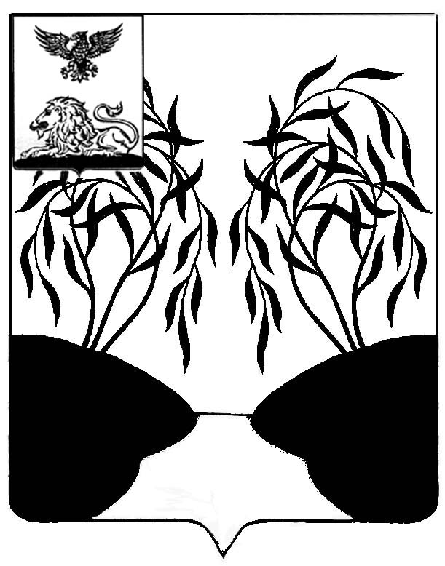

**ЗЕМСКОЕ СОБРАНИЕ**

**ЦЕНТРАЛЬНОГО СЕЛЬСКОГО ПОСЕЛЕНИЯ**

**РЕШЕНИЕ**

от 26 декабря 2024 года № 1

**О внесении изменений и дополнений в**

**Устав Центрального сельского поселения**

**муниципального района «Ракитянский**

**район» Белгородской области**

В целях приведения в соответствие с действующим законодательством Устава Центрального сельского поселения муниципального района «Ракитянский район» Белгородской области, земское собрание Центрального сельского поселения **р е ш и л о:**

1. Внести в Устав Центрального сельского поселения муниципального района «Ракитянский район» Белгородской области, принятый решением земского собрания Центрального сельского поселения от 11 июля 2007 года № 32 (далее – Устав), следующие изменения и дополнения:

1.1. Часть 5 статьи 6 изложить в следующей редакции:

«5. Обеспечение исполнения полномочий органов местного самоуправления Центрального сельского поселения или лица, замещающего муниципальную должность, осуществляют муниципальные служащие.

Муниципальным служащим предоставляются гарантии в соответствии с Федеральным законом от 02.03.2007 № 25-ФЗ «О муниципальной службе в Российской Федерации».

Муниципальным служащим, за счет средств местного бюджета, предоставляются дополнительные гарантии, аналогичные дополнительным гарантиям, установленным для государственных гражданских служащих Белгородской области.

Порядок предоставления дополнительных гарантий определяется решением земского собрания Центрального сельского поселения.».

1.2. Часть 1 статьи 8 Устава дополнить пунктом 25 следующего содержания:

«25) осуществление учета личных подсобных хозяйств, которые ведут граждане в соответствии с Федеральным законом от 7 июля 2003 года № 112-ФЗ «О личном подсобном хозяйстве», в похозяйственных книгах.».

2. Принять настоящее решение.

3. Направить настоящее решение в Управление Министерства юстиции Российской Федерации по Белгородской области для государственной регистрации и официального опубликования на портале Министерства юстиции Российской Федерации «Нормативные правовые акты в Российской Федерации» (pravo.minjust.ru, право-минюст.рф).

**Глава Центрального сельского поселения**

**муниципального района «Ракитянский район»**

**Белгородской области Л. А. Новикова**